**LAPORAN PRAKTIKUM**

**BASIC PROGRAMMING & OOP (2)**

**Audyva Irefilevitasari Alifia**

Quality Engineer-A, Alterra

Email: audyvairefilevitasarialifia9@gmail.com

**Universitas Brawijaya**

**Soal Object Oriented Programming (OOP)**

1. **Soal Prioritas 1**
2. Buatlah sebuah program untuk menyimpan data sebuah produk dalam bentuk class. Kriteria dari program yang dibuat adalah sebagai berikut:
   1. Terdapat class dengan nama Product.
   2. Sebuah class terdiri dari atribut nama, deskripsi, harga, dan jumlah stok produk.
   3. Terdiri dari method *setter* (contoh: setName()) dan method *getter* (contoh: getName()) pada setiap atribut.
   4. Terdapat method getInfo() yang menampilkan informasi mengenai data produk.
   5. Contoh output program adalah sebagai berikut:

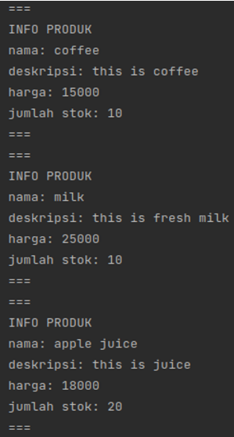

Jawab:

1. Source Code

| AppBangunDatar.java | |
| --- | --- |
| 1  2  3  4  5  6  7  8  9  10  11  12  13  14  15  16  17  18  19  20  21  22  23  24  25  26  27  28  29  30  31  32  33  34  35  36  37  38  39  40  41  42  43  44  45  46  47  48  49  50  51  52  53  54  55  56  57  58  59  60  61  62  63  64  65  66  67  68  69  70  71  72  73  74  75  76  77  78  79  80  81  82  83  84  85  86  87  88  89  90  91  92  93  94 | /*  * Click nbfs://nbhost/SystemFileSystem/Templates/Licenses/license-default.txt to change this license  * Click nbfs://nbhost/SystemFileSystem/Templates/Classes/Class.java to edit this template  */  package alterra.PraktikumAlterra;  //AUDYVA IREFILEVITASARI ALIFIA  //SOAL PRIORITAS 1 OOP  /**  *  * @author VICTUS  */  //Buatlah sebuah program untuk menyimpan data sebuah produk dalam bentuk class. Kriteria dari program yang dibuat adalah sebagai berikut:  public class AppProdukMinuman {  public static void main(String[] args) {  Product a = new Product("Soda", "Soda ini sangat manis, tidak cocok untuk umur di atas 60",15000, 100);  System.out.println(a.getInfo());  System.out.println();  Product b = new Product("Milkshake", "Memiliki banyak varian rasa yang enak ditambah campuran susu. Para remaja sangat menyukai ini!",9000, 401);  System.out.println(b.getInfo());  System.out.println();  Product c = new Product("Bir Pletok", "Ini halal! Bukan minuman beralkohol, bir pletok adalah minuman manis khas Indonesia loh",30000, 3);  System.out.println(c.getInfo());  System.out.println();  Product d = new Product("Sirup", "Meskipun lebih manis daripada soda, sirup ini memiliki kandungan 90% madu yang baik untuk kesehatan",19000, 12);  System.out.println(d.getInfo());  System.out.println();  }        static class Product {  String Nama, deskripsi;  double harga;  int stok;  public Product (String Nama, String deskripsi, double harga, int stok){  this.Nama=Nama;  this.deskripsi=deskripsi;  this.harga=harga;  this.stok=stok;  }        void setNama(String Nama){  this.Nama= Nama;  }  String getNama(){  return this.Nama;  }  void setHarga(double harga){  this.harga= harga;  }  double getHarga(){  return this.harga;  }  void setStok(int stok){  this.stok= stok;  }  int getStok(){  return this.stok;  }  void setDeskripsi(String deskripsi){  this.deskripsi= deskripsi;  }  String getDeskripsi(){  return this.deskripsi;  }    public String getInfo(){  return "INFO PRODUK MINUMAN CAFE AUDYVA\nNama: " +Nama +"\nDeskripsi: " +deskripsi +"\nHarga: Rp" +harga +  "\nJumlah Stok: "+stok+"\n#######################################################";  }  }  } |

1. Screenshots
2. Tampilan code main

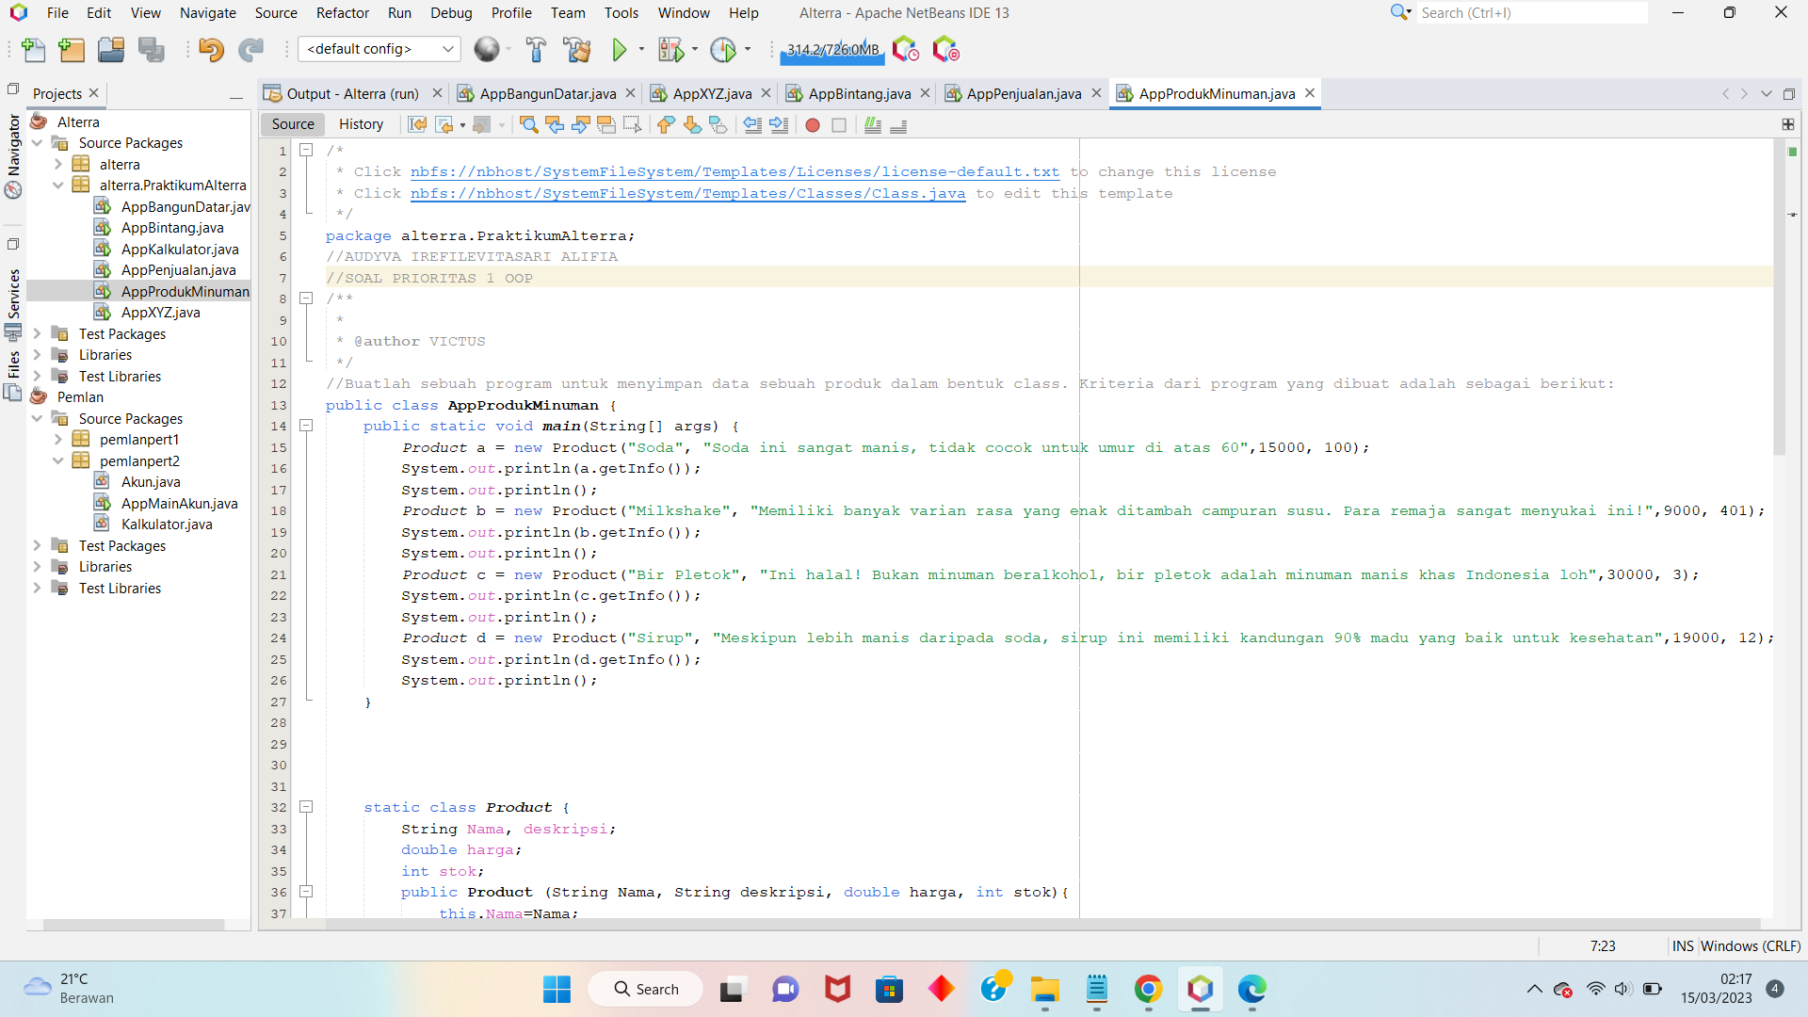

1. Hasil Output

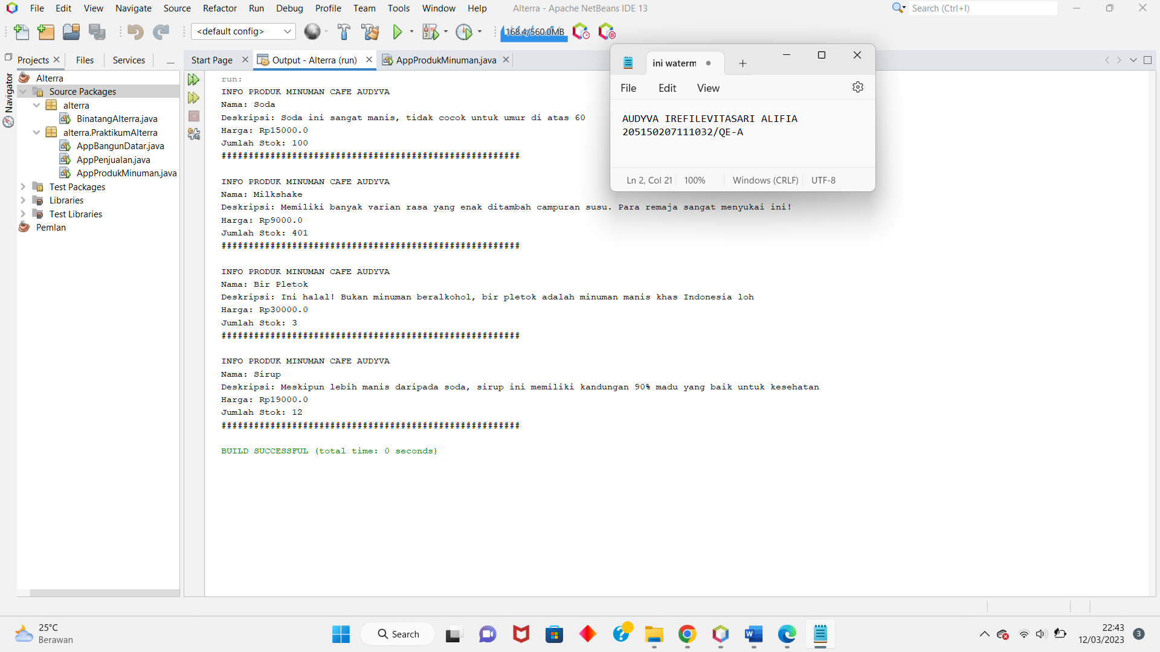

1. Pembahasan

Saya membuat class Product yang mendeklarasikan String nama dan deskripsi, kemudian int untuk stok, dan double untuk harga. Tiap atribut diberikan akses dengan constructor dan dibuatkan setter getter-nya untuk mengambil dan memasukkan nilai. Selanjutnya saya membuat method getInfo() yang berisi code program yang nanti dipanggil di main class untuk menampilkan apa yang ingin ditampilkan pada output. Terakhir di main class, memanggil class Product empat kali dengan isian parameter yang berbeda-beda.

1. Sfs
2. **Soal Prioritas 2**
3. Buatlah sebuah program kalkulator sederhana dengan fungsi penjumlahan, pengurangan, perkalian dan pembagian. Input angka berada pada fungsi utama dan fungsi operasi diletakkan terpisah dengan fungsi utama.

**Input**

add(3,4)

substract(15,4)

multiply(10,10)

divide(12,3)

**Output**

Penjumlahan: 7

Pengurangan: 11

Perkalian: 100

Pembagian: 4

Jawab:

1. Source Code

| AppXYZ.java | |
| --- | --- |
| 1  2  3  4  5  6  7  8  9  10  11  12  13  14  15  16  17  18  19  20  21  22  23  24  25  26  27  28  29  30  31  32  33  34  35  36  37  38  39  40  41  42  43  44  45  46  47  48  49  50  51  52  53  54  55  56  57  58  59  60  61  62  63  64  65  66  67  68  69  70  71  72  73  74  75  76  77  78  79  80  81  82  83  84  85  86  87  88  89  90  91  92  93  94  95  96  97  98  99  100  101  102  103  104  105  106  107  108  109  110  111  112  113  114  115  116  117  118  119  120  121  122  123  124  125  126  127  128  129  130  131  132  133  134  135  136 | /*  * Click nbfs://nbhost/SystemFileSystem/Templates/Licenses/license-default.txt to change this license  * Click nbfs://nbhost/SystemFileSystem/Templates/Classes/Class.java to edit this template  */  package alterra.PraktikumAlterra;  //AUDYVA IREFILEVITASARI ALIFIA  //SOAL PRIORITAS 2 OOP  /**  *  * @author VICTUS  */  //Buatlah sebuah program kalkulator sederhana dengan fungsi penjumlahan, pengurangan,  //perkalian dan pembagian. Input angka berada pada fungsi utama dan fungsi operasi diletakkan terpisah dengan fungsi utama.  // Saya menggunakan Inheritance ya bang  public class AppKalkulator {  public static void main(String[] args) {  System.out.println("Selamat datang di Sistem Kalkulator! Berikut ini adalah hasil hitung dari yang telah Anda inputkan!");  Addition a = new Addition(90,9);  System.out.println(a.hasilHitung());  Substraction b = new Substraction(12,42);  System.out.println(b.hasilHitung());  Multiply c = new Multiply(100,321);  System.out.println(c.hasilHitung());  Divide d = new Divide(729,8);  System.out.println(d.hasilHitung());  System.out.println("##############################################\nTerima kasih telah menggunkana sistem kami");    }    interface Hitung{  double menghitung();  }  static class Kalkulator {  double angka1, angka2, hasil;    public Kalkulator (double angka1, double angka2){  this.angka1=angka1;  this.angka2=angka2;  }    void setAngka1(double angka1){  this.angka1= angka1;  }  double getAngka1(){  return this.angka1;  }    void setAngka2(double angka2){  this.angka2= angka2;  }  double getAngka2(){  return this.angka2;  }    }      static class Addition extends Kalkulator implements Hitung{  public Addition(double angka1, double angka2){  super(angka1, angka2);  }  @Override  public double menghitung(){  return angka1+angka2;  }      public String hasilHitung(){  return "Penjumlahan: "+menghitung();  }  }    static class Substraction extends Kalkulator implements Hitung{  public Substraction(double angka1, double angka2){  super(angka1, angka2);  }  @Override  public double menghitung(){  return angka1-angka2;  }      public String hasilHitung(){  return "Pengurangan: "+menghitung();  }  }    static class Multiply extends Kalkulator implements Hitung{  public Multiply(double angka1, double angka2){  super(angka1, angka2);  }  @Override  public double menghitung(){  return angka1*angka2;  }      public String hasilHitung(){  return "Perkalian: "+menghitung();  }  }    static class Divide extends Kalkulator implements Hitung{  public Divide(double angka1, double angka2){  super(angka1, angka2);  }  @Override  public double menghitung(){  return angka1/angka2;  }      public String hasilHitung(){  return "Pembagian: "+menghitung();  }  }  } |

1. Screenshots
2. Tampilan code main

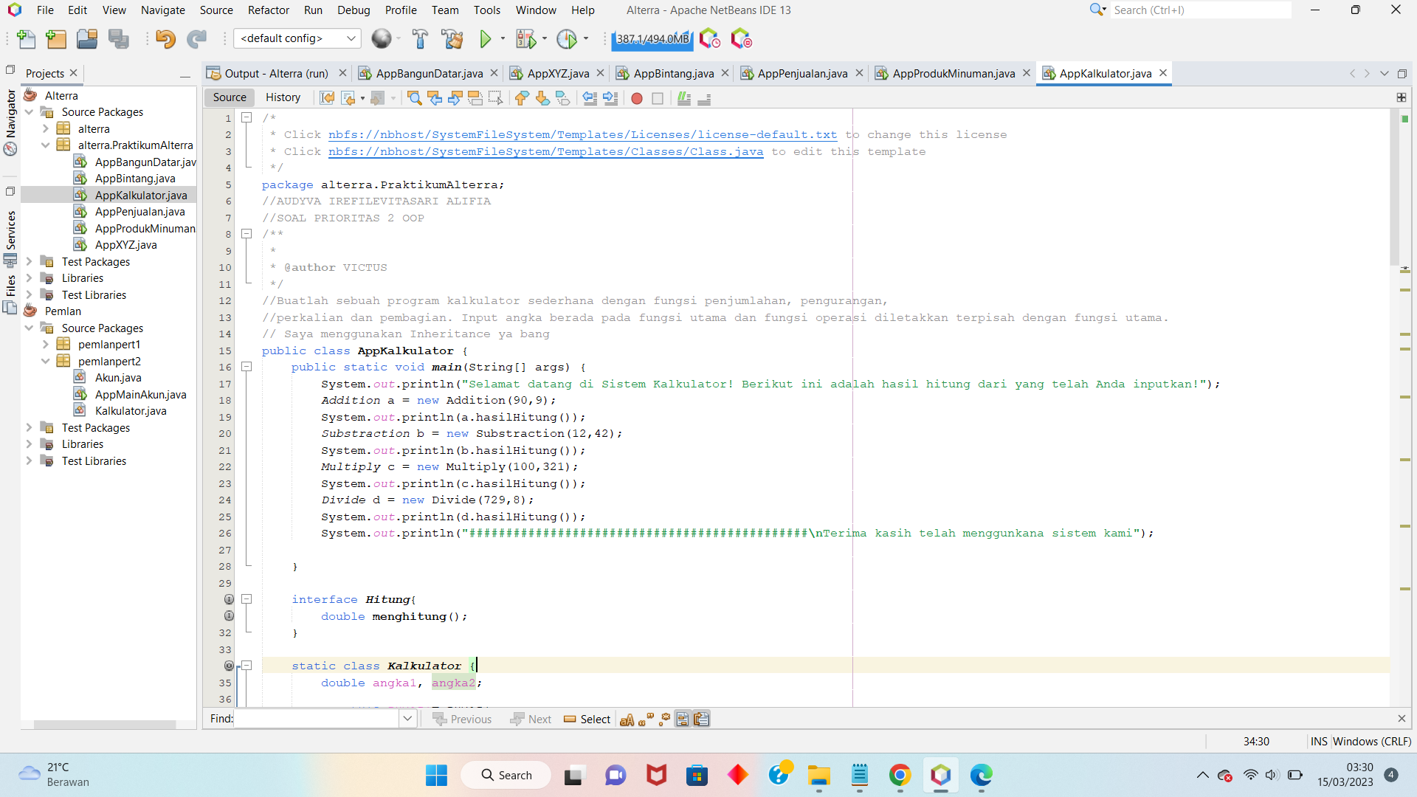

1. Hasil output

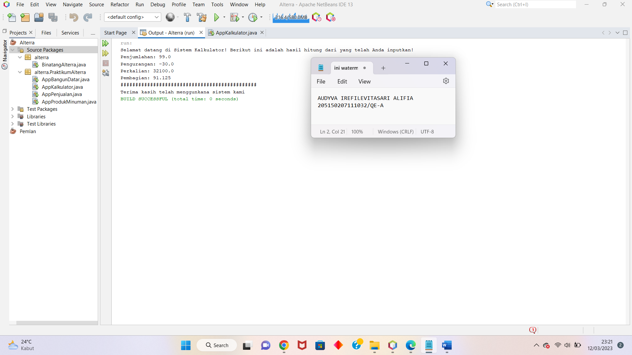

1. Pembahasan

Class yang saya buat yaitu main class, Kalkulator, Addition, Subtraction, Multiply, Divide, dan interface Hitung. Parent class-nya yaitu Kalkulator dan interface Hitung, dimana child classnya yakni Addition, Subtraction, Multiply, Divide yang akan meng-extends Kalkulator dan meng-implements Hitung. Menerapkan inheritance, keempat child class mewarisi atribut milik class Kalkulator yaitu atribut bertipe double angka1 dan angka2. Keempat child class itu juga mewarisi method milik interface Hitung yaitu method double menghitung() dimana masing-masing class child akan meng-override method tersebut dan memasukkan kode program yang berbeda-beda berdasarkan operasi matematikanya. Untuk dapat memasukkan nilai angka1 dan angka2 diberikan constructor dan setter getter agar nanti dapat dimasukkan nilainya pada main class.

1. L
2. D
3. D
4. **Soal Eksplorasi**
5. Buatlah sebuah program yang dapat melakukan operasi CRUD (Create, Read, Update dan Delete) dengan kriteria sebagai berikut:  
   1. Program dapat menyimpan data buku dalam bentuk class. Nanti terdapat sebuah class untuk menyimpan data buku dengan nama Book.
   2. Data buku disimpan dengan menggunakan penyimpanan lokal seperti ArrayList.
   3. Menggunakan input dari user. Input dapat menggunakan class Scanner atau BufferedReader.
   4. Data buku terdiri dari ID, judul, penulis dan kategori.
   5. Data buku menggunakan UUID sebagai ID.
   6. Terdapat operasi membuat data buku baru.
   7. Terdapat operasi mendapatkan semua data buku.
   8. Terdapat operasi mendapatkan data buku berdasarkan ID.
   9. Terdapat operasi mengubah data buku berdasarkan ID.
   10. Terdapat operasi menghapus data buku berdasarkan ID.
   11. Contoh hasil program adalah sebagai berikut:

Menu program  
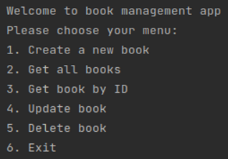

Membuat data buku baru.  
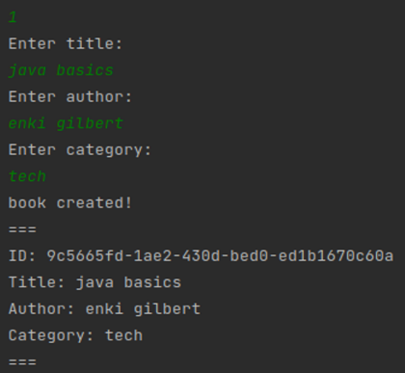

Mendapatkan semua data buku.  
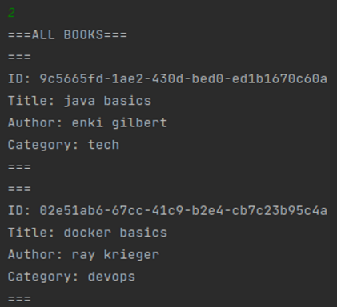

Mendapatkan data buku berdasarkan ID.  
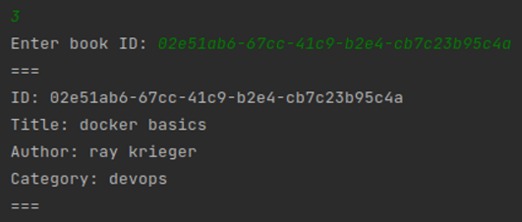

Mengubah data buku.  
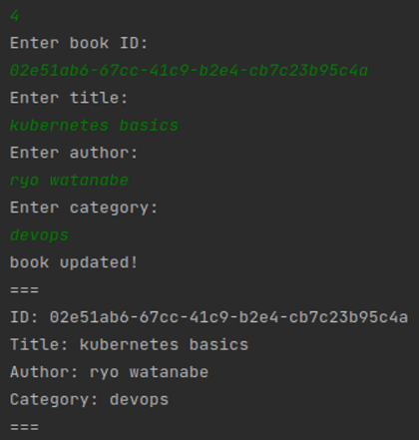

Menghapus data buku.  
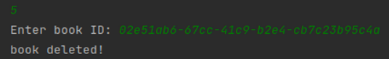

Keluar dari program.  
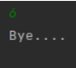

Jawab:

1. Source code

| AppBukuCRUD.java | |
| --- | --- |
| 1  2  3  4  5  6  7  8  9  10  11  12  13  14  15  16  17  18  19  20  21  22  23  24  25  26  27  28  29  30  31  32  33  34  35  36  37  38  39  40  41  42  43  44  45  46  47  48  49  50  51  52  53  54  55  56  57  58  59  60  61  62  63  64  65  66  67  68  69  70  71  72  73  74  75  76  77  78  79  80  81  82  83  84  85  86  87  88  89  90  91  92  93  94  95  96  97  98  99  100  101  102  103  104  105  106  107  108  109  110  111  112  113  114  115  116  117  118  119  120  121  122  123  124  125  126  127  128  129  130  131  132  133  134  135  136  137  138  139  140  141  142  143  144  145  146  147  148  149  150  151  152  153  154  155  156  157  158  159  160  161  162  163  164  165  166  167  168  169  170  171  172  173  174  175  176  177  178  179  180  181  182  183  184  185  186  187  188  189  190  191  192  193  194  195  196  197  198  199  200  201  202  203  204  205  206  207  208  209  210  211  212  213  214  215  216  217  218  219  220  221  222  223  224  225  226  227  228  229  230  231  232  233  234  235  236  237  238  239  240  241  242  243  244  245  246  247  248  249  250  251  252 | /*  * Click nbfs://nbhost/SystemFileSystem/Templates/Licenses/license-default.txt to change this license  * Click nbfs://nbhost/SystemFileSystem/Templates/Classes/Class.java to edit this template  */  package alterra.PraktikumAlterra;  import java.util.ArrayList;  import java.util.Scanner;  //AUDYVA IREFILEVITASARI ALIFIA  //SOAL EKSPLORASI OOP  /**  *  * @author VICTUS  */  public class AppBukuCRUD {  public static void main(String[] args) {  BukuSaya book = new BukuSaya();  Scanner dyv = new Scanner(System.in);  String opsi,jawab = "y";  while(jawab.equalsIgnoreCase("y") ) {  System.out.println("\n\n========================================================================================"  + "\nSelamat Datang\n\t\t\t SISTEM DATA BUKU PERPUSTAKAAN UNIV KITA"  + "\n========================================================================================"  + "\n\nInformasi Opsi Menu :\n");    System.out.println("Ketik '1' untuk menambah data buku ");  System.out.println("Ketik '2' untuk menghapus data buku tertentu ");  System.out.println("Ketik '3' untuk mencari data buku tertentu");  System.out.println("Ketik '4' untuk melihat data buku ");  System.out.println("Ketik '5' apabila Anda ingin keluar dari sistem ");    System.out.println("\nMasukkan opsi menu Anda : ");  opsi = dyv.nextLine();    if( opsi.equals("1") ) {  System.out.println("\n\n========================================================================================");  book.Add();  } else if( opsi.equals("2") ) {  System.out.println("\n\n========================================================================================");  book.Delete();  } else if( opsi.equals("3") ) {  System.out.println("\n\n========================================================================================");  book.Cari();  } else if( opsi.equals("4") ) {  System.out.println("\n\n========================================================================================");  book.View();  } else if( opsi.equals("5") ) {  System.out.print("Bye...");  System.exit(0);  }    System.out.println("\n############################################################################"  + "\nApakah Anda masih tetap ingin melanjutkan "  + "dalam menggunakan sistem?\nY = Ya\nN = Keluar dari sistem");  jawab = dyv.nextLine();  System.out.println("############################################################################");  }  }          //MEMBUAT ABSTRAKSI: ABSTRACT CLASS  abstract static class TambahBuku{  String id, title, author, category;      }  //PENERAPAN INHERITANCE  static class BukuSaya extends TambahBuku{  //UNTUK MENYIMPAN DATA DENGAN ARRAY LIST  ArrayList<String> Id = new ArrayList<>();  ArrayList<String> Title = new ArrayList<>();  ArrayList<String> Author = new ArrayList<>();  ArrayList<String> Category = new ArrayList<>();        public void Add() {    Scanner dyv = new Scanner(System.in);  System.out.println("\t\t\t\tTAMBAH DATA BUKU"  + "\n----------------------------------------------------------------------------------------");  System.out.print("Masukkan Id Buku\t\t: ");  id = dyv.nextLine();  System.out.print("Masukkan Title Buku\t\t: ");  title = dyv.nextLine();  System.out.print("Masukkan Nama Author\t\t: ");  author = dyv.nextLine();  System.out.print("Masukkan Category Buku\t\t: ");  category = dyv.nextLine();    //MENYIMPAN DATA PAKE ARRAY  Id.add(id);  Title.add(title);  Author.add(author);  Category.add(category);  }      public void Cari() {  String simpan;  Scanner dyv = new Scanner(System.in);    System.out.println("\t\t\t\tPENCARIAN DATA BUKU"  + "\n----------------------------------------------------------------------------------------");  System.out.print("Masukkan id buku yang ingin Anda cari: ");  simpan = dyv.nextLine();  System.out.println("----------------------------------------------------------------------------------------"  + "\n###Informasi Buku :###");  for(int i=0;i<Id.size();i++) {  if (Id.get(i).equals(simpan))  {  System.out.println("Id Buku\t\t\t: "+Id.get(i));  System.out.println("Title Buku\t\t: "+Title.get(i));  System.out.println("Nama Author\t\t: "+Author.get(i));  System.out.println("Category Buku\t\t: "+Category.get(i));  }  }  }      public void View() {  System.out.println("\t\t\t\t\t\t\t\tDATA SELURUH BUKU"  + "\n----------------------------------------------------------------------------------------"  + "-------------------------------------------");  System.out.println("==========================================="  + "========================================================================================");  System.out.println("-----------------------------------------"  + "------------------------------------------------------------------------------------------");  System.out.println("\t\t ID \t\t\t\tTITLE\t\t\t\tAUTHOR\t\t\t\tCATEGORY ");  System.out.println("---------------------------------------------------------------------------------"  + "--------------------------------------------------");  for(int i=0;i<Id.size();i++) {  System.out.println(" "+Id.get(i)+"\t\t "+Title.get(i)+" \t"  +Author.get(i)+" \t\t "+Category.get(i));  }  System.out.println("----------------------------------------------------------------------------------------"  + "-------------------------------------------");  //    }  public void Delete() {  Scanner dyv = new Scanner(System.in);  String hapus;    System.out.println("\t\t\t\tHAPUS DATA BUKU"  + "\n----------------------------------------------------------------------------------------");  System.out.println("Masukkan id buku yang ingin Anda hapus: ");  hapus = dyv.nextLine();    for(int i=0;i<Id.size();i++) {  if (Id.get(i).equals(hapus))  {  Id.remove(i);  Title.remove(i);  Author.remove(i);  Category.remove(i);  System.out.println("Data Buku dengan id "+hapus +" berhasil dihapus!");    }  else if(!Id.get(i).equals(hapus)){  System.out.println("Tidak ada data buku dengan id "+hapus+"!");  }  }  }  }  } |

1. Screenshots
2. Tampilan code main

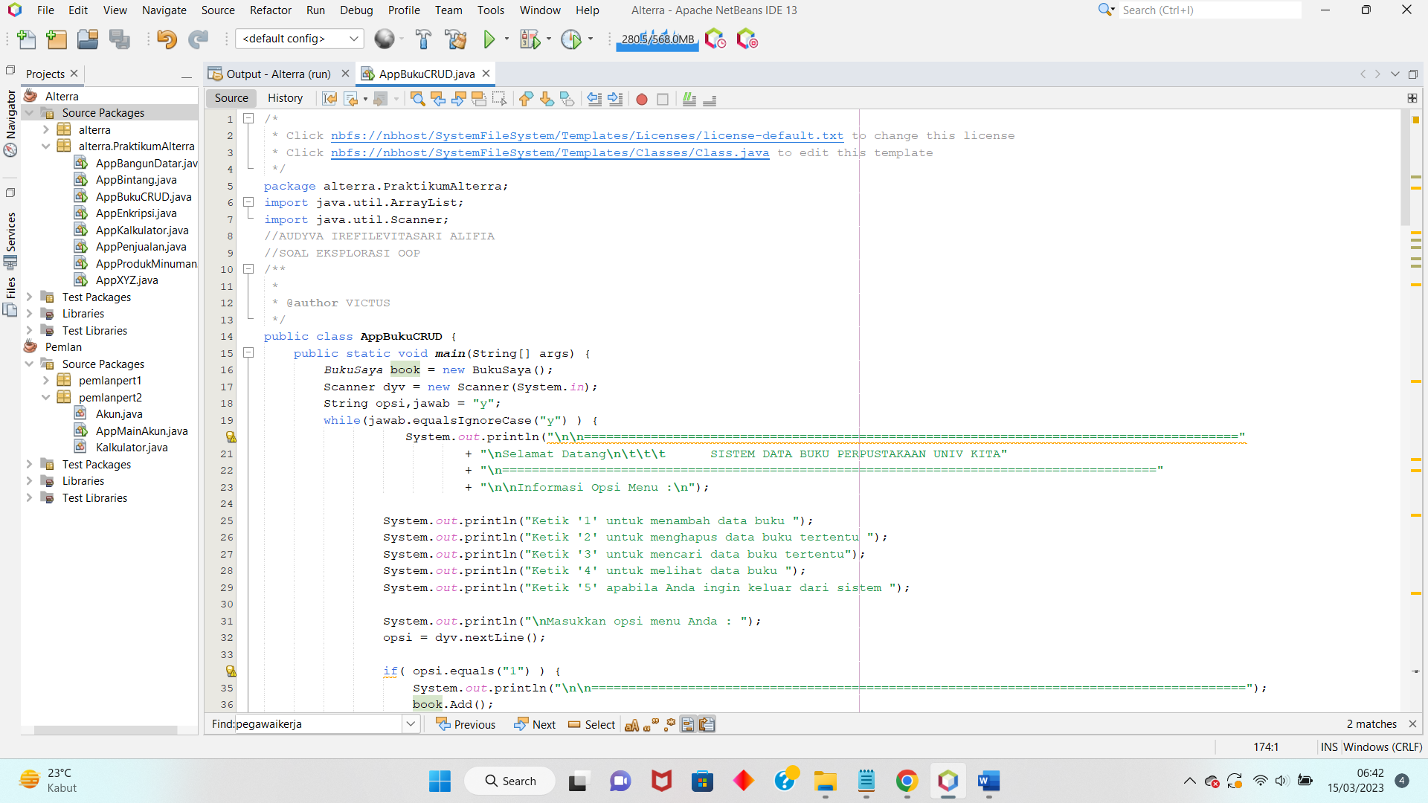

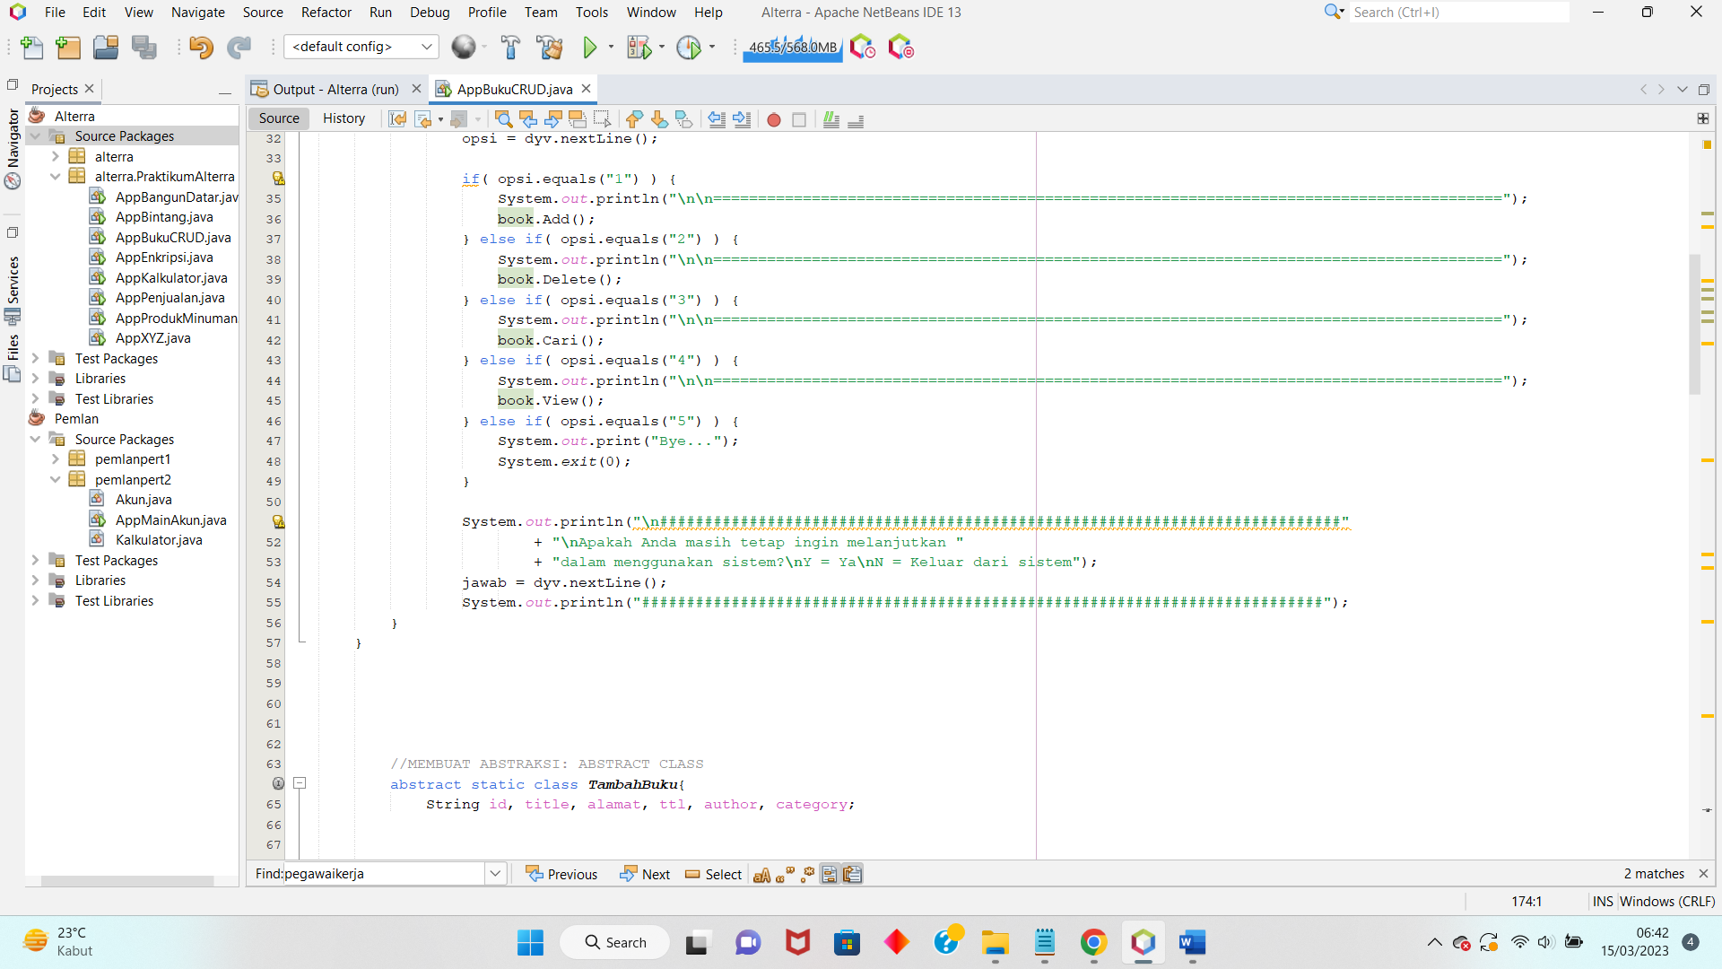

1. Hasil output
2. Menambah buku

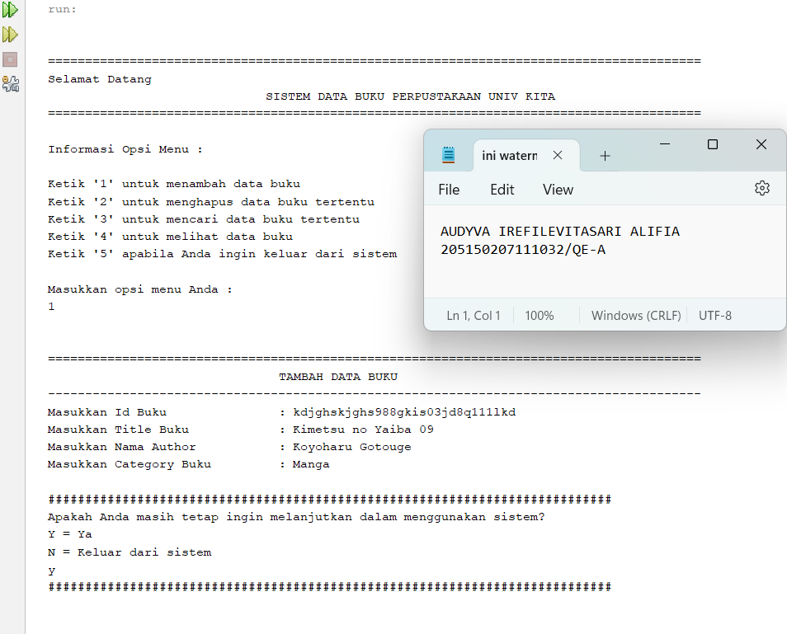

1. Mencari buku

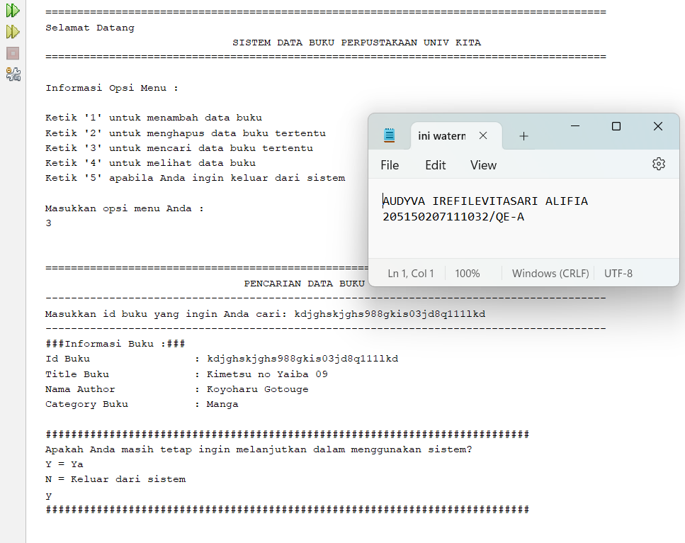

1. Menambah buku kedua

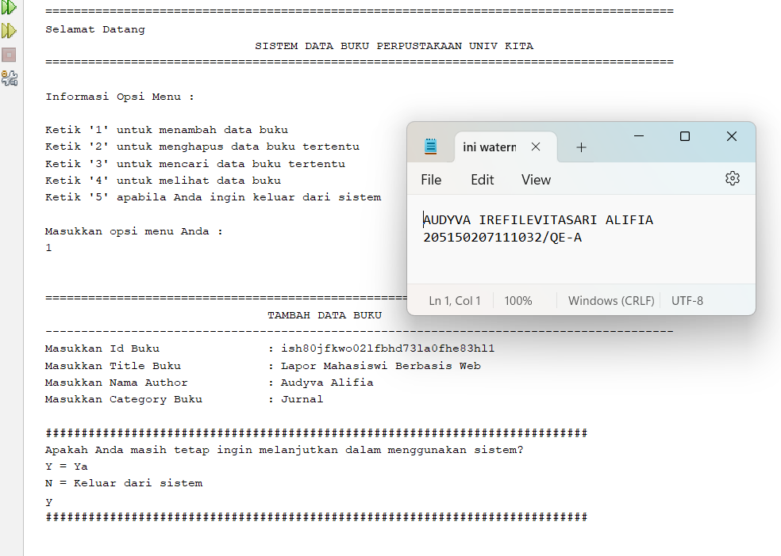

1. Melihat buku

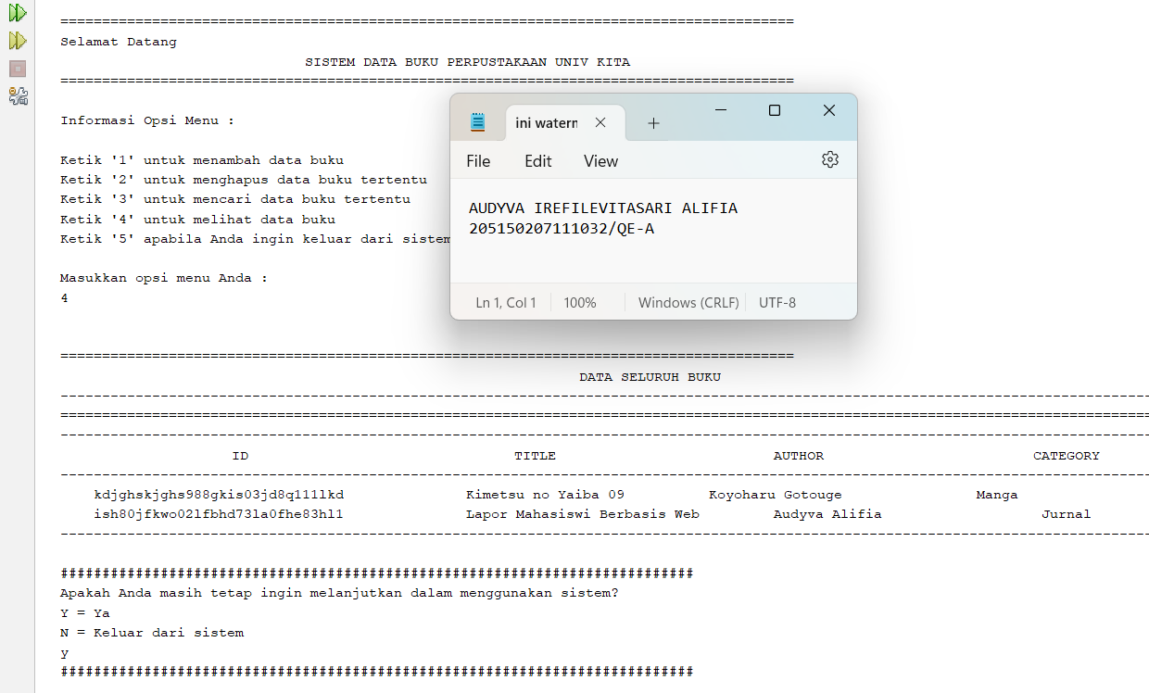

1. Menghapus buku

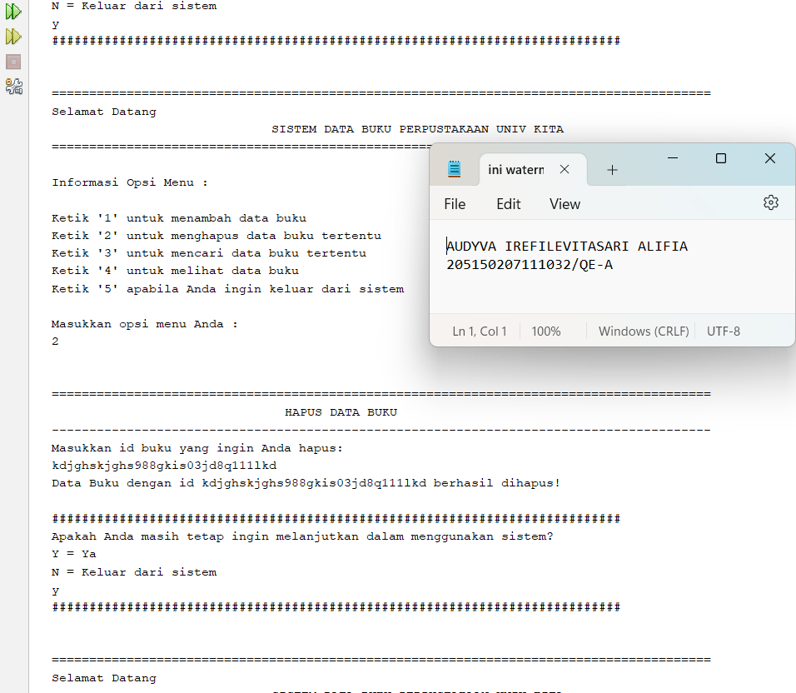

1. Menambah buku ketiga

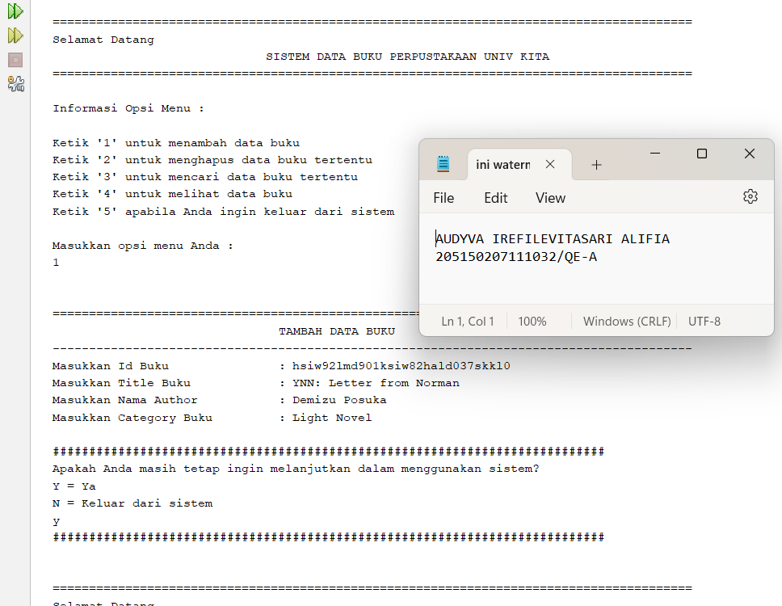

1. Melihat buku

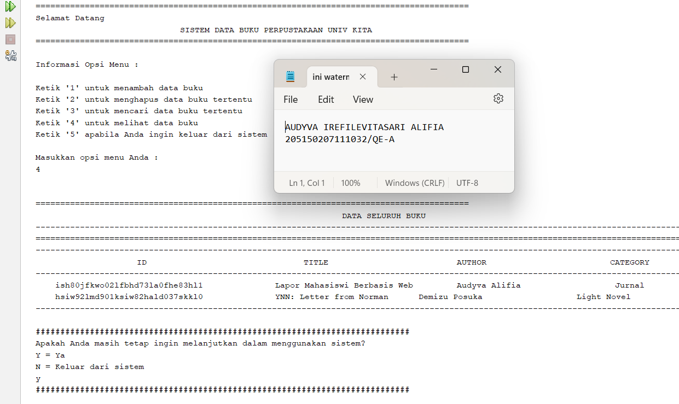

1. Mencari buku

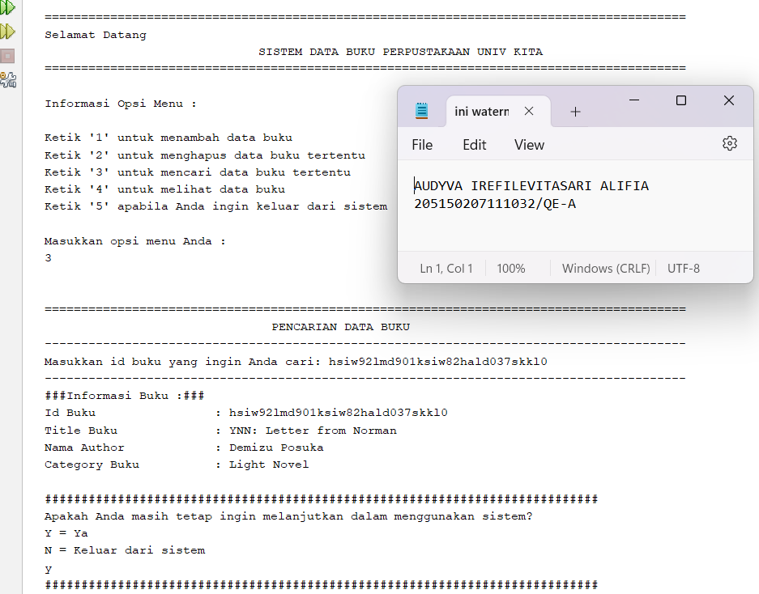

1. Keluar dari sistem

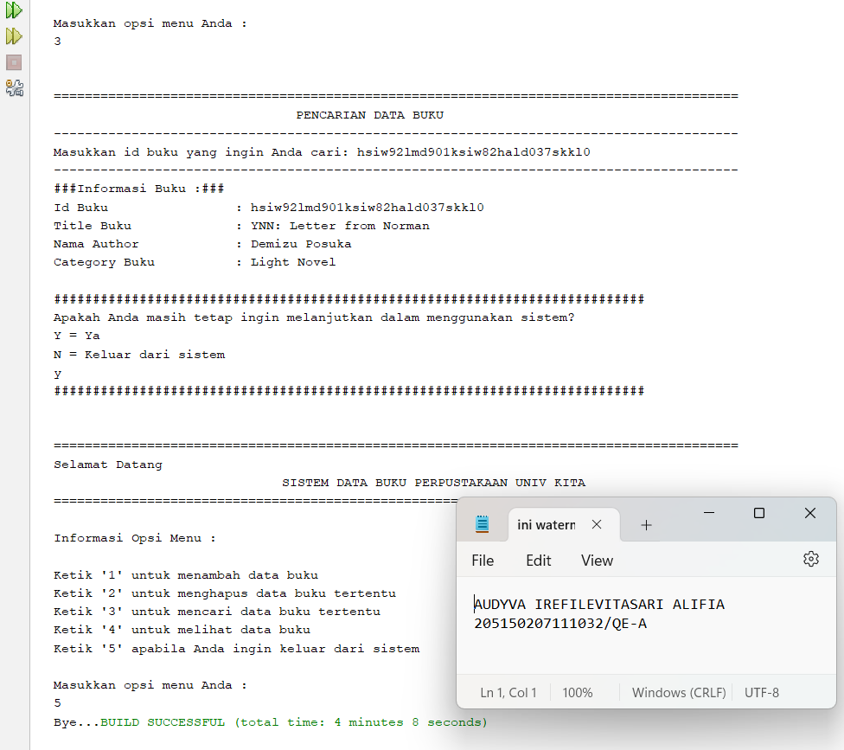

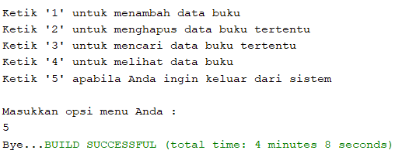

1. Link output berupa video: [Alterra - Apache NetBeans IDE 13 .mp4](https://drive.google.com/file/d/1KEIoNcy9_UzAVlnPfCjgD2fLYzbrlwhL/view?usp=share_link)
2. Pembahasan

File java ini meng-import ArrayList dan Scanner dikarenakan Scanner yang berfungsi untuk user menginputkan opsi dan menambah buku, sedangkan ArrayList untuk menyimpan buku yang ditambahkan dan juga menampilkan buku yang ditambahkan. Pada main class saya membuat Scanner seperti halnya dashboard sistem, dimana terdapat 5 opsi: CRUD dan Exit dimana CRUD nanti akan memanggil 4 method dari sebuah class. Kemudian saya membuat dua class lagi yakni abstract static class TambahBuku dimana ini merupakan class yang hanya berisi atribut-atribut bertipe data String untuk diturunkan pada class BukuSaya: id, title, author, dan category. Pada class BukuSaya, diimplementasikan ArrayList untuk menambah, menyimpan, menghapus, dan menampilkan tiap data buku yang diinputkan. class BukuSaya memiliki 4 method: Add(), Delete(), Cari(). View(). Terakhir, untuk keluar dari sistem saya membuat opsi memilih angka 5 ketika sistem memberikan 5 pilihan, maka keluaran akan muncul “Bye…” dan sistem selesai/berhenti running, ini karena adanya System.exit(0).